Umbau Toyota Bremszylinder

Inhalt

1 Benötigtes Material 2

2 Spezialwerkzeug 2

3 Unterschied Original / Ersatzradbremszylinder 3

4 Vorbereitungen 4

5 Bremsschilder bearbeiten 5

6 Bremstrommeln ausdrehen / Bremsbeläge anfertigen 6

7 Bremsleitungen 7

8 Bremsen entlüften 8

9 Diverse Bilder 9

# Benötigtes Material

* 4x Bremszylinder Fahrerseite Toyota 47510-69055
* Einstellschraube links, Bremsentlüfter unten
* 4x Bremszylinder Beifahrerseite Toyota 47530-69045
* Einstellschraube links, Bremsentlüfter oben
* 32x Gewindeadapter M8-M6

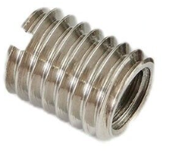

* 32x Sechskantschrauben M6x20 A2
* 32x M6 Unterlegscheiben A2
* 32x Gewindesicherungen (z.B. Sicherungsringe oder Loctite)
* 4x Winkel um die T-Stücke der Bremsleitungen an den Bremsschildern zu montieren
* 1x Lochabstand-Blech T-Stück Hinterachse (siehe “Diverse Bilder” Kapitel 10)

# Spezialwerkzeug

* KM12 Nutmutterschlüssel (oder universal)

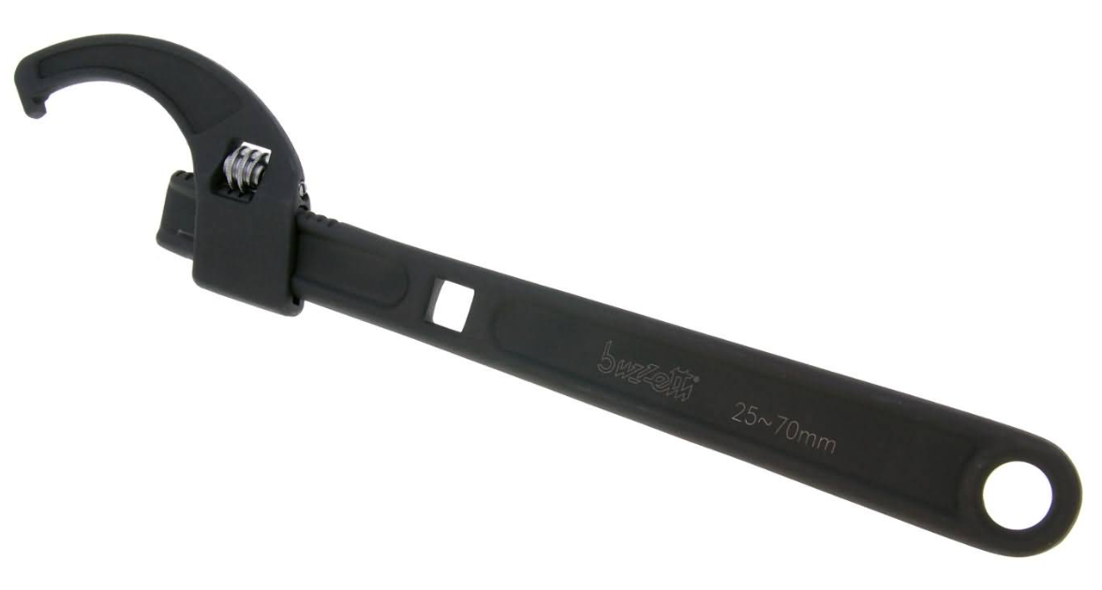

* Gewindeschneider M8
* Metallbohrer 9.5mm
* Bremsentlüfter Druckluftadapter

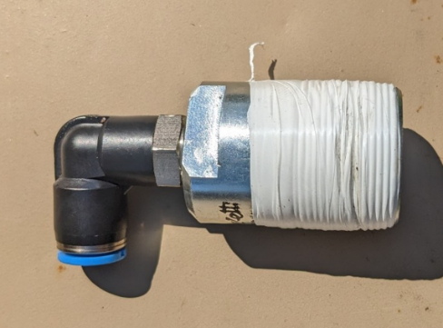

Bild: Buzzetti Polradabzieher M28x1.25, umgebaut auf 1/4” Schlauchanschluss

* Gewindeschneider G1/4” (für Bremsentlüfter Schlauchanschluss)

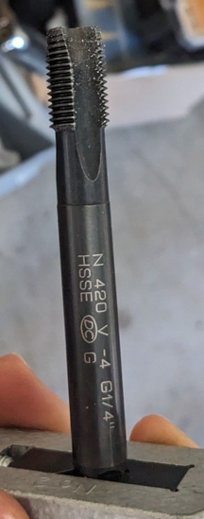

# Unterschied Original / Ersatzradbremszylinder

Originalzylinder sind im Vergleich zu dem Toyota Ersatz um einige mm schmaler, daher müssten die Bremstrommeln um wenige mm ausgedreht werden. Das Lochbild für die Montage an den Bremsschildern ist bei den Toyota Zylindern leicht weiter auseinander. Durch den Einsatz von Gewindereduktionen von M8 auf M6 müssen die Bohrungen auf den Bremsschildern nur um 0.5mm aufgebohrt werden (auf 9.5mm). So lassen sich auch die Originalzylinder bei Bedarf wieder montieren.

* Lockheed 1078370, Breite ca. 88mm

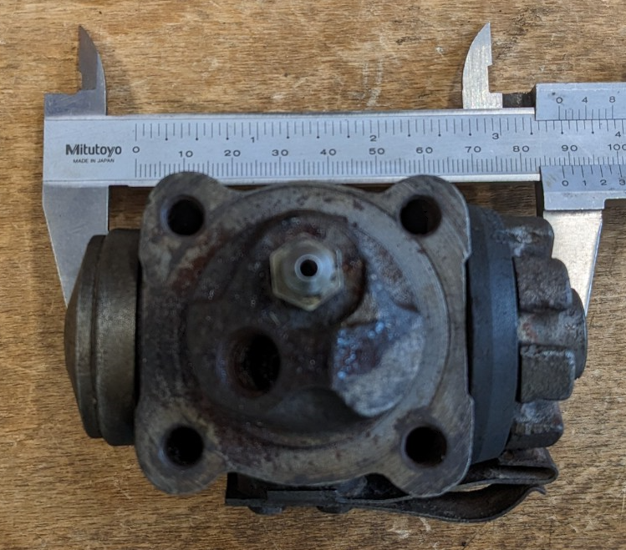

* Toyota, Breite ca. 92mm

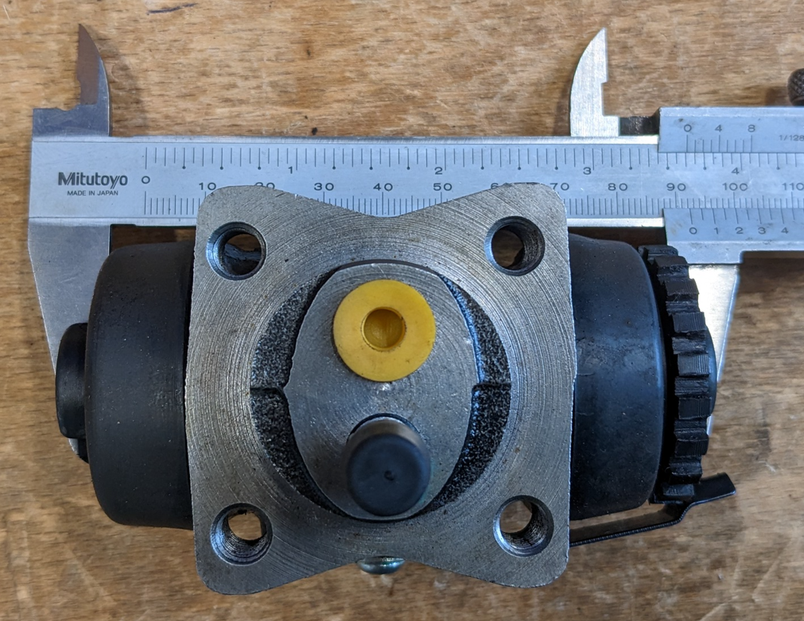

# Vorbereitungen

1. Räder demontieren
2. Bremstrommeln entfernen
3. Antriebswellen demontieren

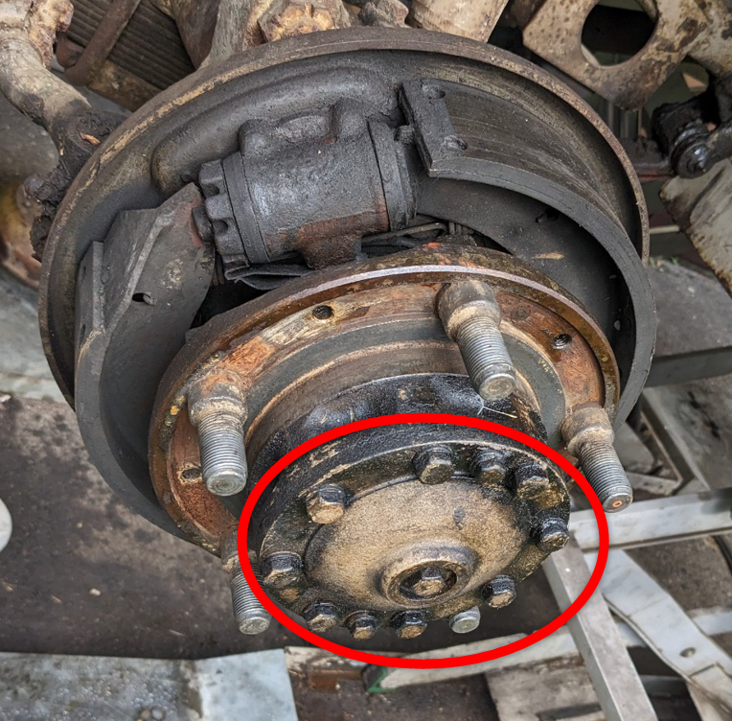

1. Radnaben demontieren
2. Bremsbacken demontieren
3. Bremsleitungen lösen
4. Bremsschilder demontieren

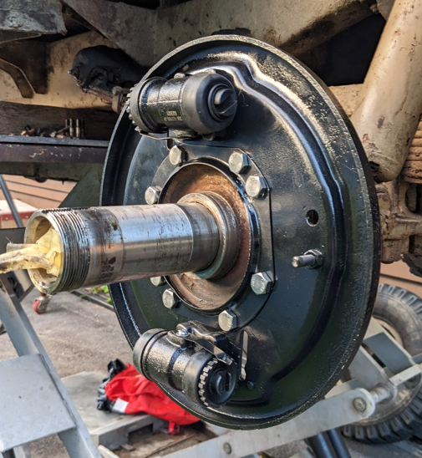

1. Radbremszylinder demontieren

# Bremsschilder bearbeiten

Damit das Bremsschild weitestgehend original bleibt, können in den Toyota Radbremszylinder M8-M6 Gewindeadapter eingesetzt werden. Die 8 Bremszylinder-Bohrungen auf den Bremsschildern müssen von ca. 9mm auf 9.5mm erweitert werden. Die Montage der Bremszylinder dürfte selbsterklärend sein.

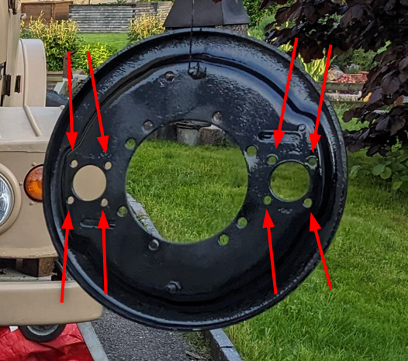

Hinweis: 3D Scan des Bremsschildes im Downloadbereich verfügbar.

# Bremstrommeln ausdrehen / Bremsbeläge anfertigen

Grundsätzlich wird empfohlen, die Bremsschilder mit den neuen Bremszylindern bei der Firma mitzugeben, welche die Bremstrommeln ausdreht und die Bremsbeläge neu aufklebt / nietet. In meinem Fall mussten die Bremstrommeln vorne auf das Mass _?_ und hinten auf 307.2mm ausgedreht werden. Ausgeführt wurde dies durch die Firma Naef Industries (<http://www.naef-industries.ch/>) in 9473 Gams.

Achtung: Um die Bremswirkung hinten zu reduzieren, bestehen die hinteren Bremsbänder pro Bremsbacke aus 2 Teilen (siehe Bild unten).

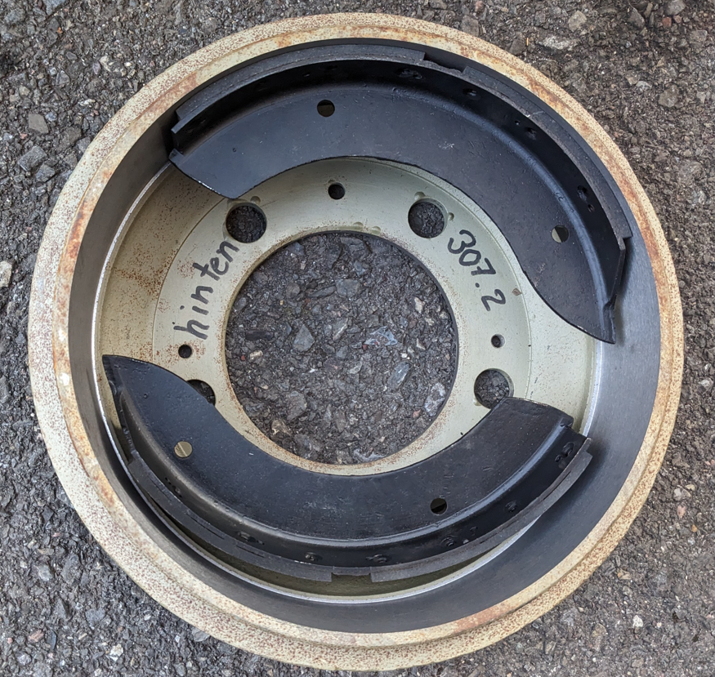

# Bremsleitungen

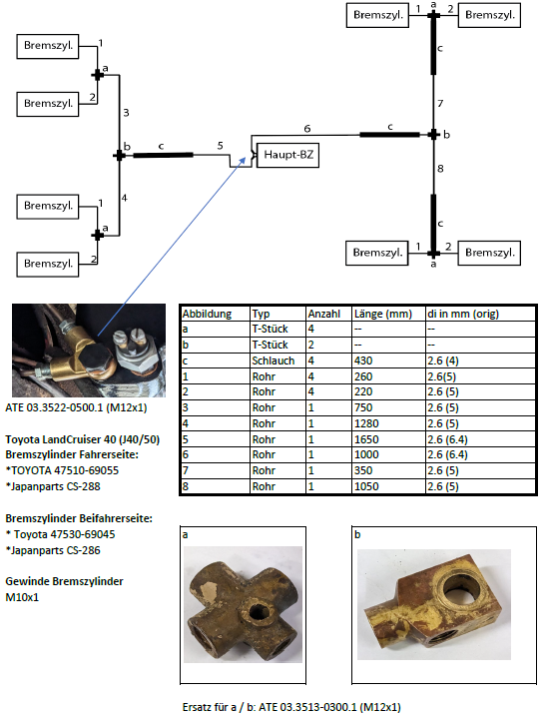

# Bremsen entlüften

Bei einigen TP21 Modellen ist auf der Fahrerseite direkt unter dem Fahrer-Fussteppich eine Serviceöffnung vorhanden. Falls nicht, kann diese bei Bedarf ausgeschnitten werden. Die Entlüftungs-Reihenfolge ist mit Hilfe des unten gezeigten Adapters wie bei jedem Oldtimer: 1. Hinterachse längere Leitung, 2. HA kürzere Leitung, 3. VA längere Leitung, 4. VA kürzere Leitung. Ich selbst habe für den Entlüftungsvorgang etwa 10 Versuche benötigt, da immer wieder Restluft in den Leitungen vorhanden war. Der pneumatische Druck war etwa auf 1 Bar eingestellt.

Die Revision des Hauptbremszylinders wurde über die Derendinger / Technomag AG organisiert. Kostenpunkt mit neuer Zylinderbuchse etwa 400CHF.

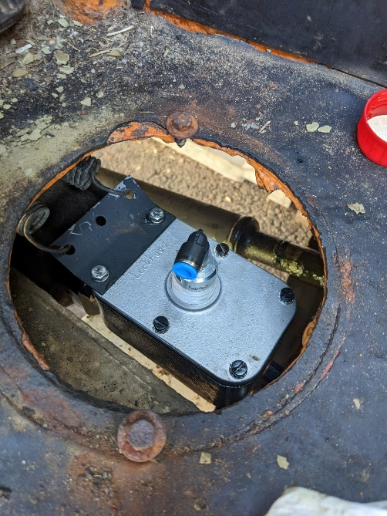

# Diverse Bilder

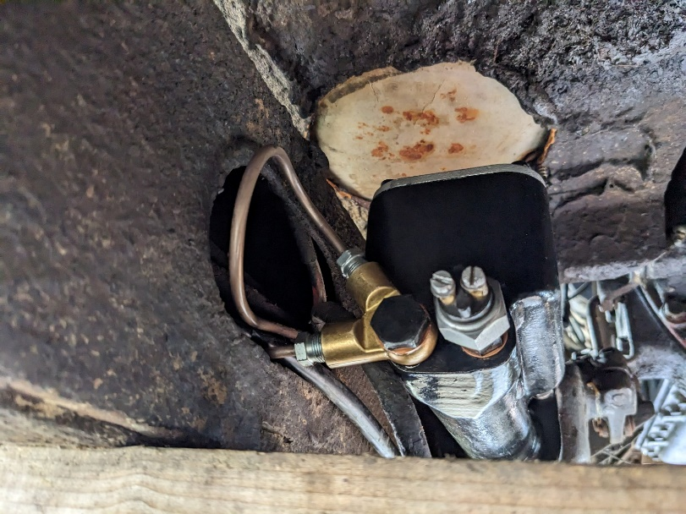

Hauptbremszylinder

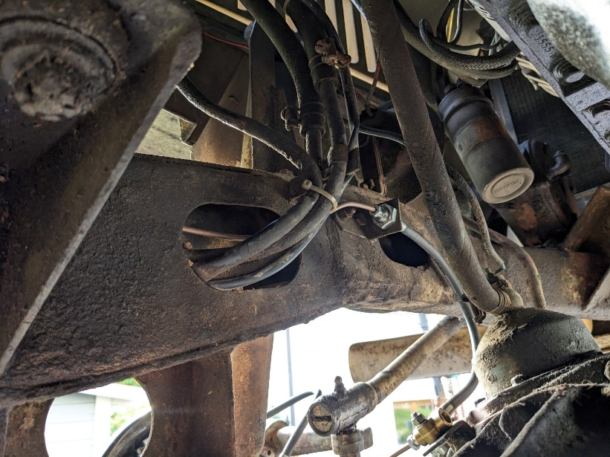

Bremsleitung Vorderachse

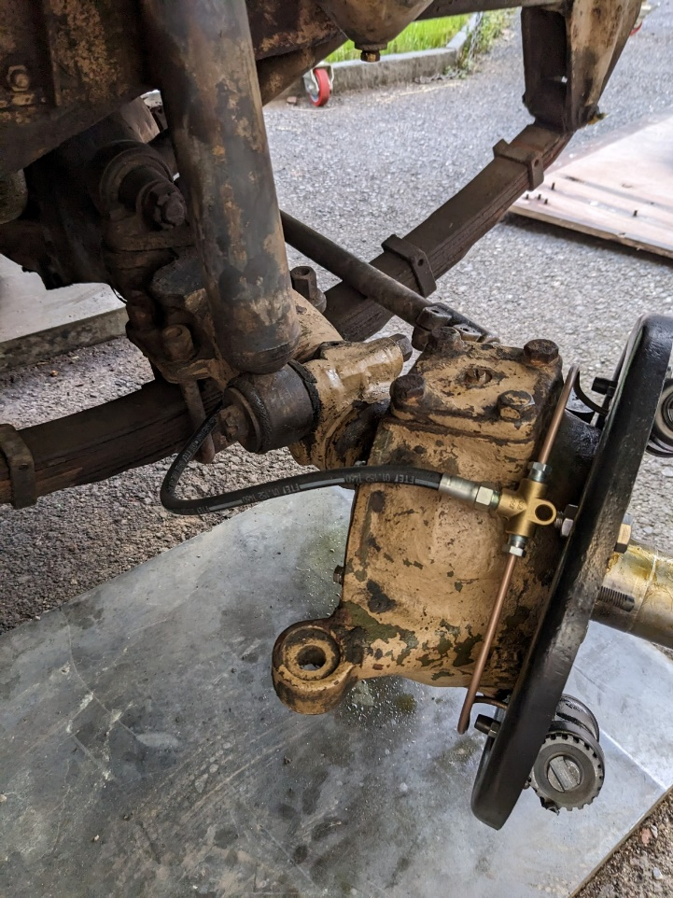

Bremsleitungen Vorderachse links / rechts (Befestigungswinkel nicht auf dem Foto)

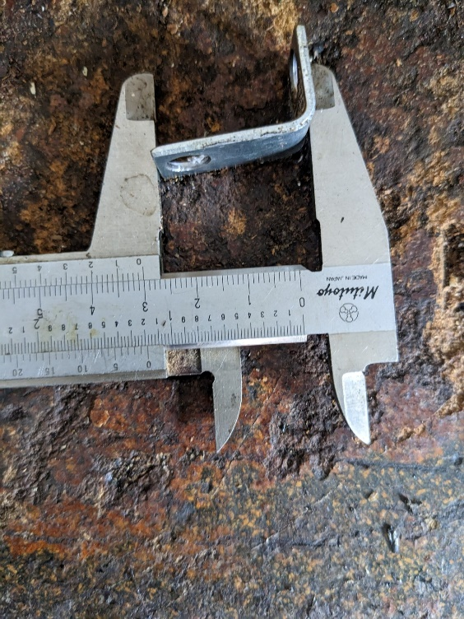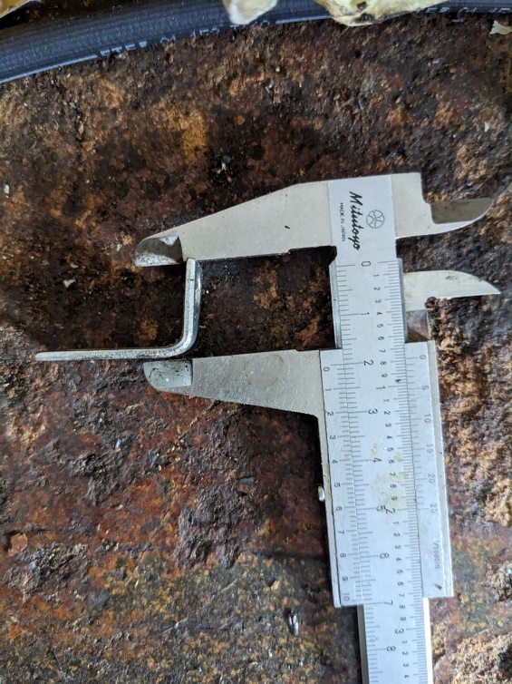

Befestigungswinkel für T-Stücke an den Bremsschildern

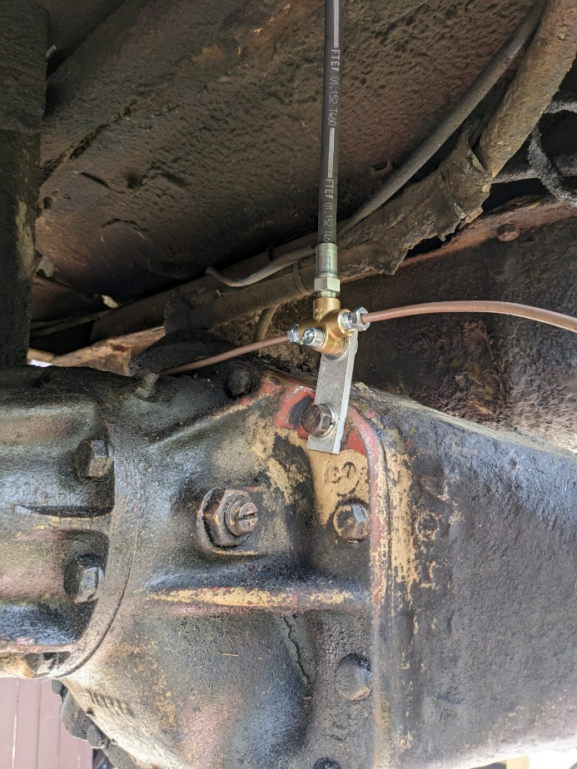

Bremsleitungen Hinterachse mit Befestigung

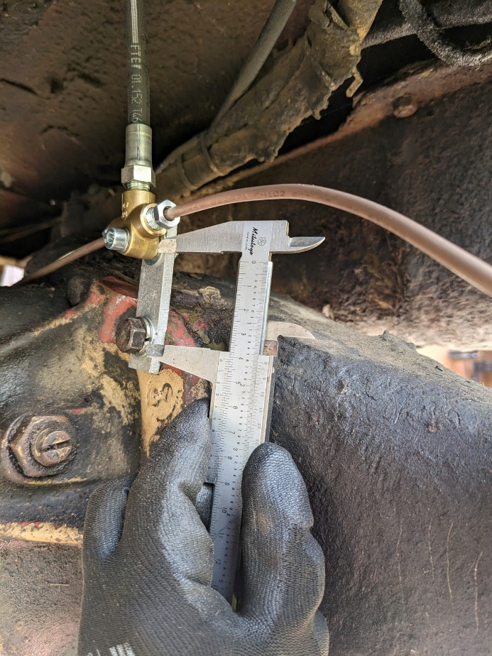

Lochabstand Befestigung ca. 40mm

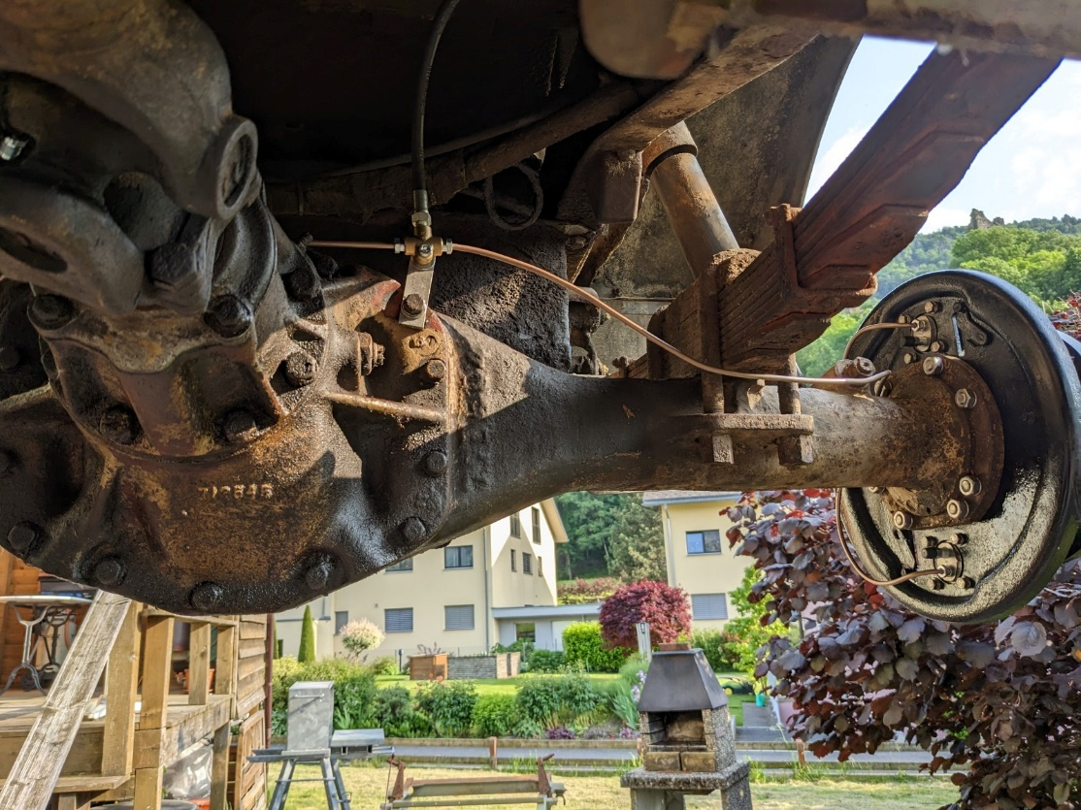

Achtung: Bremsleitungen Bremsschilder sind auf Fotos zu lange. Oben in Zeichnung Länge korrigiert.

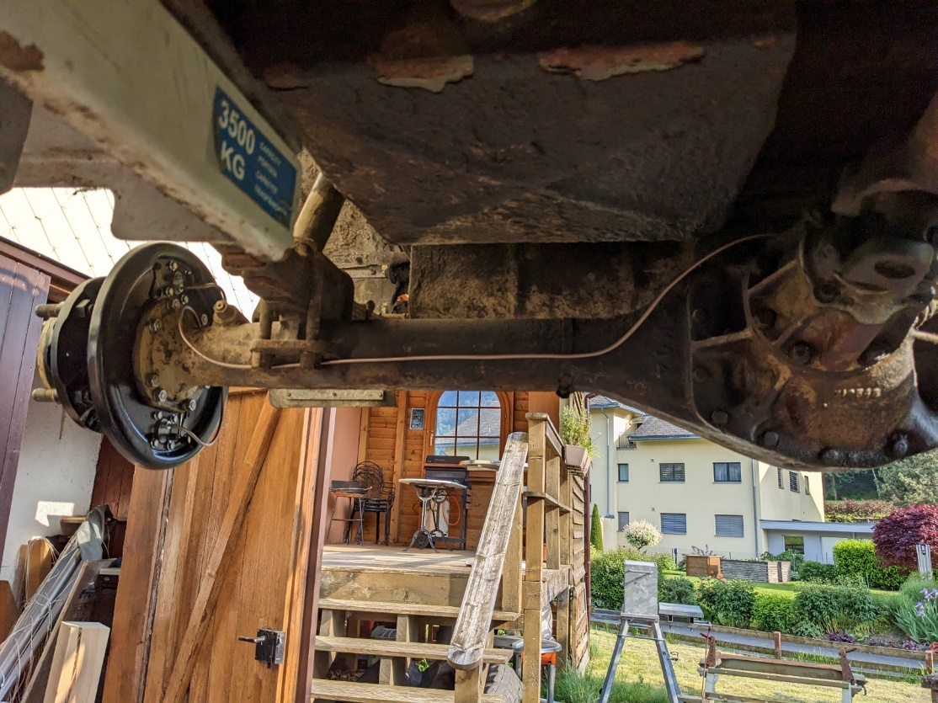

Hinterachse Beifahrerseite

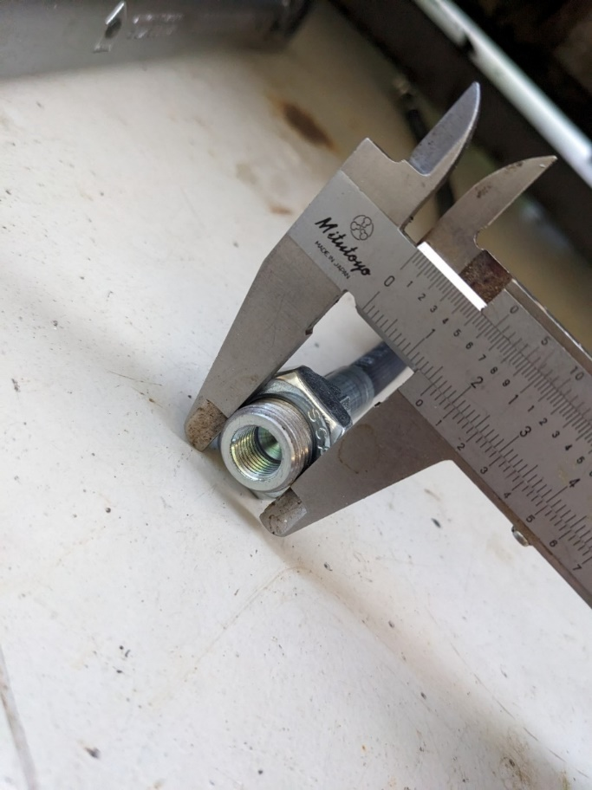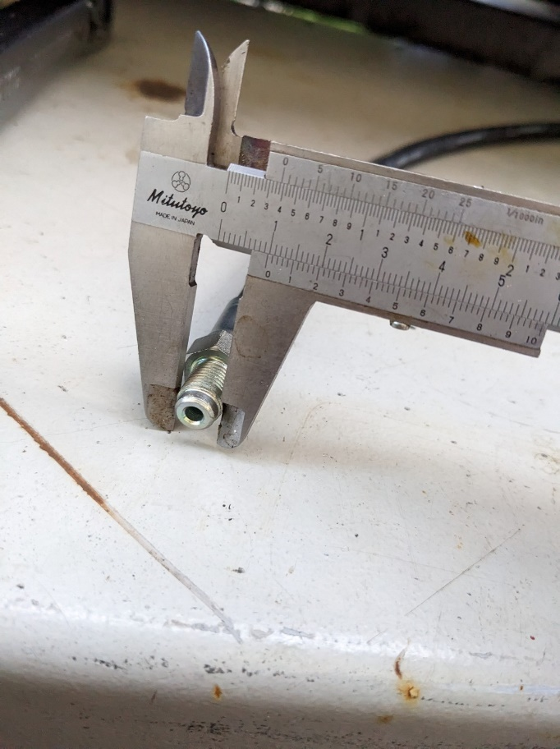

Bremsschlauch (4x identisch). Durchmesser Befestigungsgewinde: 16mm. Anschlussgewinde: M10x1